**Murilo Silva Andrade Souza**

**Tarefa do Módulo 02** (4,0 pontos)

1) Escolha um padrão catalogado pela gangue dos quatro que não tenha sido detalhado em nossa aula 2 e descreva as características abaixo.

Nome:

Singleton

Intenção:

Garante que uma classe tenha uma única instância e provê um ponto global de acesso à instância.

Motivação:

Em muitas situações é necessário garantir que algumas classes tenham uma e somente uma instância. Exemplo: o gerenciador de arquivos num sistema deve ser único.  
Aplicabilidade: Utiliza-se este padão quando deva existir apenas uma instância de uma classe e essa instância deve dar acesso aos clientes através de um ponto bem conhecido.

Estrutura:

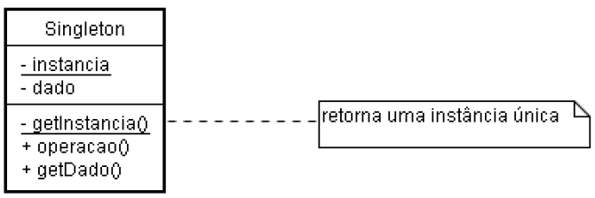

Participantes:

Define uma operação getIntancia() que permite que clientes acessem sua instância única. É um método estático e pode ser responsável pela criação de instância única.

Colaboração

Os clientes acessam uma única instância do Singleton pela operação getInstancia()

Consequências

* Acesso controlado à instância única;
* Espaço de nomes reduzido;
* Permite o refinamento de operações e da representação;
* Permite um número variável de instâncias;
* Mais flexível que operações de classe(métodos estáticos não são polimórficos – não permitiram número variável de instâncias).